

Z P R A V O D A J


č. 4

Ročník 2026/2027 10.10.2026

Krajský přebor Ústeckého kraje

Aktuální informace z webových stránek ČKA k novým systémům:
Nasazeny opravy výsledkového servisu (VS) ČKA - z novinek:
- odkaz na soutěž v detailu zápasu
- seznam zápasu v detailu týmu - řazení bude doladěno
- zobrazení všech hráčů ze soupisky v detailu týmu
- zobrazení náhradnických startů v detailu týmu
- mobilní zobrazení - seznam soutěží na hlavní straně a zalamování názvů týmů
Nasazeny opravy informačního systému (IS) ČKA - nejdůležitější novinky jsou v elektronickém zápise:
- možnost přidat rozhodčí z jiného oddílu
- opraveno přidávání vedoucích domácího i venkovního oddílu
- správce oddílu může zapisovat pouze domácí zápasy svého oddílu
Pokud byste narazili na neočekávané chování u těchto oprav, pošlete podrobný popis problému nejlépe se screenem obrazovky na ČKA.
Výsledky 4. kola
Souhrnný přehled výsledků:
TJ Elektrárny Kadaň : TJ VTŽ Chomutov 1 : 7 2497 : 2606 09.10.2026 17:00
TJ Teplice Letná B : SKK Bohušovice B 8 : 0 2787 : 2430 10.10.2026 9:00
ASK Lovosice : TJ Lokomotiva Ústí nad Labem C 1 : 7 2462 : 2475 10.10.2026 9:00
KK Louny : TJ Lokomotiva Žatec B 7 : 1 2622 : 2466 10.10.2026 9:00
SKK Podbořany B : Sokol Spořice 5 : 3 2574 : 2476 10.10.2026 14:30
Tabulka družstev:
# Tým Z V R P Skóre SB Ø B +/-
1. TJ Teplice Letná B 4 4 0 0 27:5 34:14 2601 8 4
2. TJ VTŽ Chomutov 4 3 0 1 22:10 31,5:16,5 2637 6 2
3. KK Louny 4 3 0 1 21:11 31:17 2549 6 2
4. TJ Lokomotiva Žatec B 4 2 0 2 15:17 23.5:24.5 2461 4 0
5. SKK Podbořany B 4 2 0 2 15:17 22.5:25.5 2457 4 0
6. TJ Lokomotiva Ústí nad Labem C 4 2 0 2 13:19 21.5:26.5 2505 4 0
7. TJ Elektrárny Kadaň 3 1 0 2 10:14 15:21 2476 2 -2
8. ASK Lovosice 4 1 0 3 11:21 21:27 2468 2 -2
9. SKK Bohušovice B 4 1 0 3 11:21 15.5:32.5 2413 2 -2
10. Sokol Spořice 3 0 0 3 7:17 12.5:23.5 2391 0 -2

Podrobné výsledky kola:
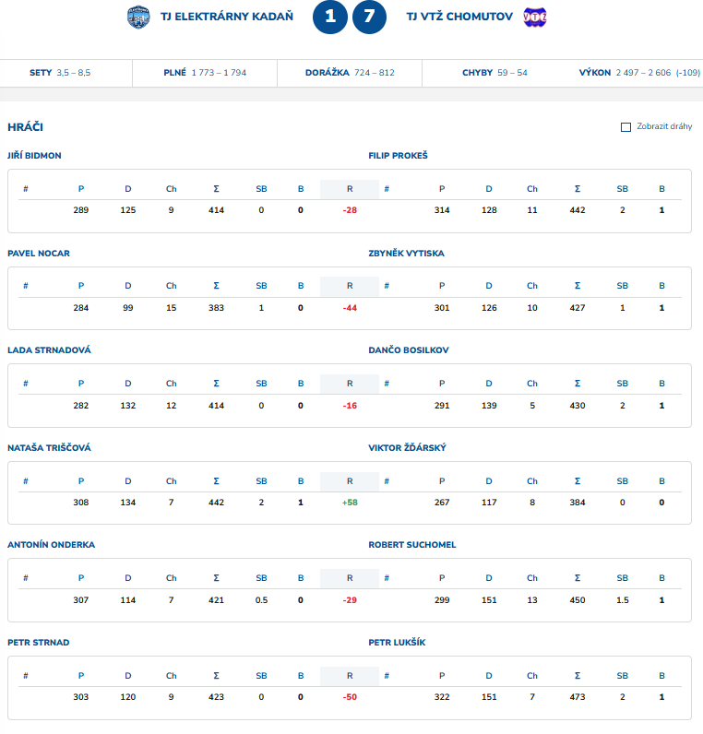

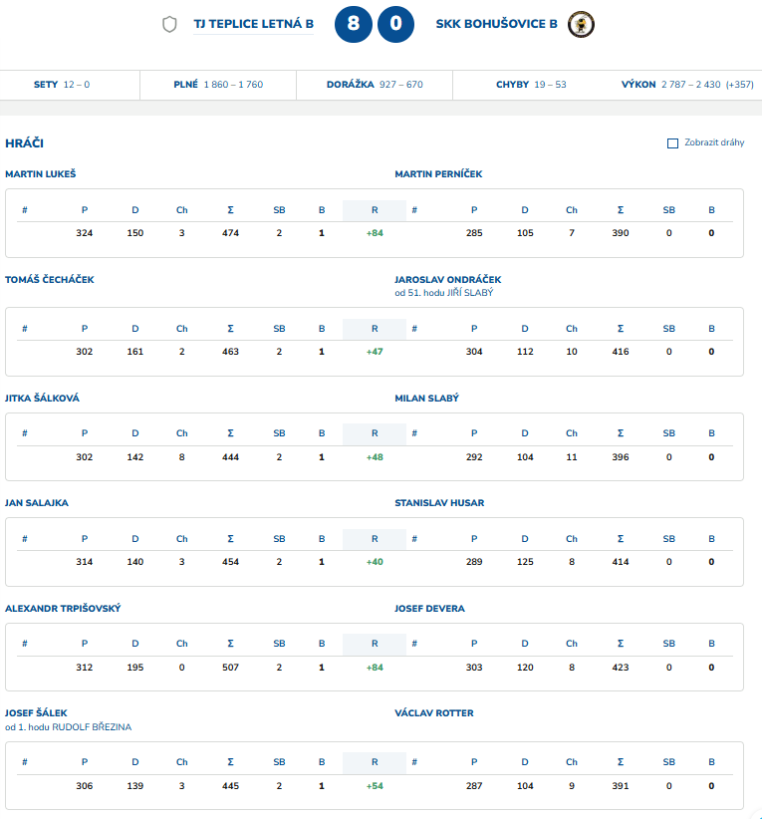

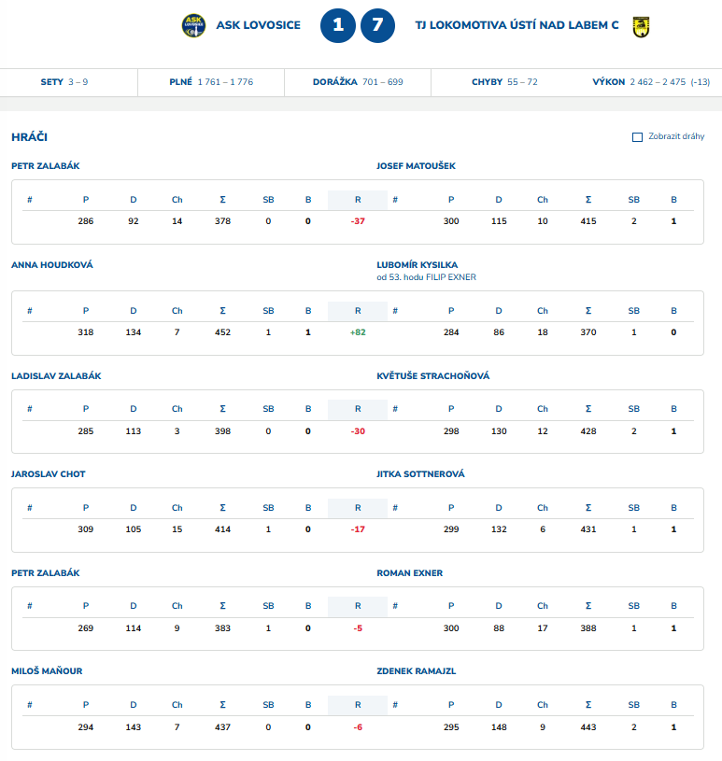

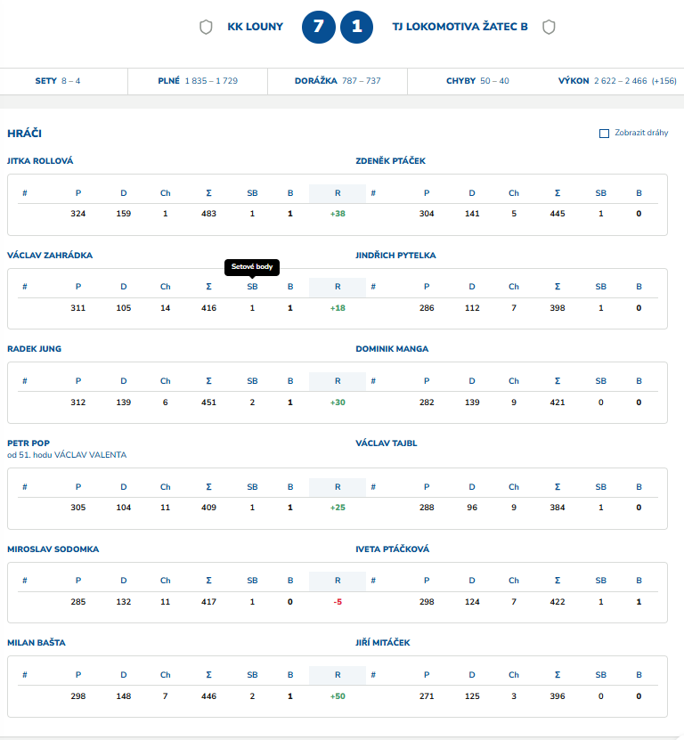

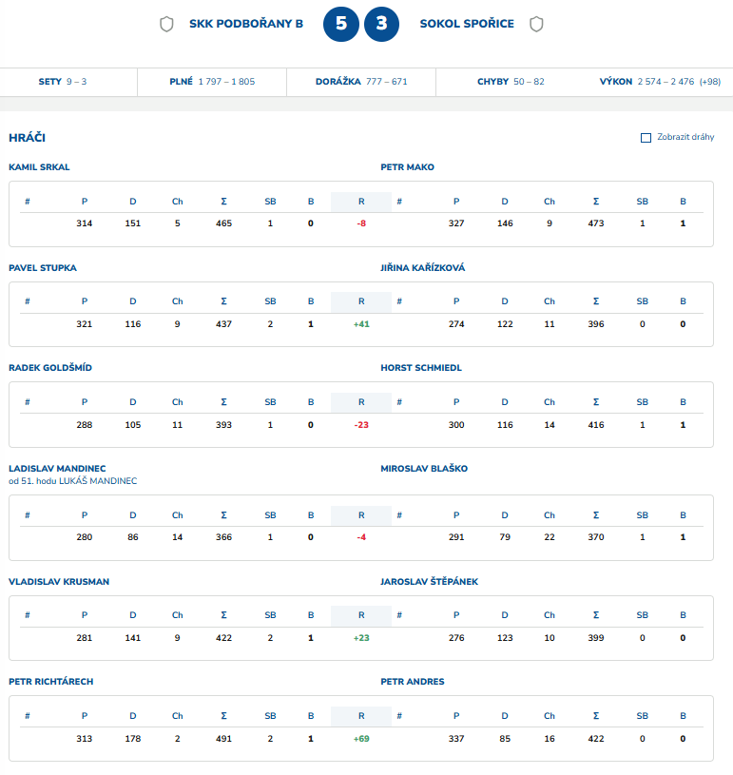
Jednotlivci:
# | Hráč | Tým | Ø | P | D | Ch | Ø D | Ø V | MAX
1. | Jitka Rollová | KK Louny | 471 | 310 | 161 | 3 | 469 | 473 | 483
2. | Filip Prokeš |  | 463 | 311 | 153 | 7 | 470 | 460 | 478
  TJ VTŽ Chomutov
3. | Josef Šálek | TJ Teplice Letná B | 461 | 310 | 152 | 3 | 457 | 465 | 465
4. | Adéla Bučková | SKK Podbořany B | 458 | 324 | 134 | 9 | 458 | 0 | 458
5. | Martin Ledwoň | TJ Lokomotiva Ústí nad Labem C | 455 | 305 | 151 | 9 | 483 | 427 | 483
6. | Tomáš Čecháček | TJ Teplice Letná B | 454 | 301 | 153 | 5 | 454 | 0 | 463
7. | Petr Lukšík |  | 451 | 309 | 142 | 8 | 457 | 448 | 473
  TJ VTŽ Chomutov
8. | Robert Suchomel | TJ VTŽ Chomutov | 447 | 309 | 139 | 8 | 446 | 448 | 469
9. | Alexandr Trpišovský | TJ Teplice Letná B | 447 | 297 | 150 | 3 | 489 | 427 | 507
10. | Martin Václavek | KK Louny | 447 | 302 | 145 | 4 | 0 | 447 | 458
11. | Radek Jung | KK Louny | 446 | 292 | 154 | 5 | 447 | 445 | 451
12. | Zdeněk Ptáček | TJ Lokomotiva Žatec B | 445 | 296 | 149 | 4 | 445 | 445 | 456
13. | Petr Strnad | TJ Elektrárny Kadaň | 445 | 308 | 137 | 7 | 431 | 458 | 458
14. | Daniela Hlaváčová | KK Louny | 444 | 305 | 139 | 6 | 485 | 424 | 485
15. | Filip Exner | TJ Lokomotiva Ústí nad Labem C | 443 | 318 | 125 | 3 | 443 | 0 | 443
16. | Petr Mako | Sokol Spořice | 443 | 296 | 147 | 6 | 406 | 462 | 473
17. | Zbyněk Vytiska |  | 441 | 303 | 138 | 9 | 485 | 419 | 505
  TJ VTŽ Chomutov
18. | Kamil Srkal | SKK Podbořany B | 438 | 301 | 138 | 7 | 467 | 424 | 468
19. | Rudolf Březina | TJ Teplice Letná B | 436 | 294 | 142 | 6 | 423 | 443 | 444
20. | Miroslav Sodomka | KK Louny | 436 | 310 | 126 | 10 | 435 | 438 | 452
21. | Petr Richtárech | SKK Podbořany B | 434 | 296 | 138 | 6 | 457 | 423 | 491
22. | Zdenek Ramajzl | TJ Lokomotiva Ústí nad Labem C | 433 | 302 | 132 | 9 | 413 | 444 | 444
23. | Martin Lukeš | TJ Teplice Letná B | 433 | 296 | 137 | 2 | 474 | 392 | 474
24. | Pavel Stupka | SKK Podbořany B | 432 | 315 | 117 | 8 | 436 | 430 | 440
25. | Tomáš Charvát | ASK Lovosice | 431 | 297 | 135 | 10 | 457 | 419 | 457
26. | Šárka Uhlíková | TJ Lokomotiva Žatec B | 431 | 307 | 124 | 9 | 431 | 0 | 431
27. | Miloš Maňour | ASK Lovosice | 431 | 295 | 136 | 8 | 437 | 428 | 472
28. | Dančo Bosilkov |  | 430 | 294 | 136 | 7 | 430 | 430 | 433
  TJ VTŽ Chomutov
29. | Jan Salajka | TJ Teplice Letná B | 429 | 302 | 127 | 7 | 443 | 422 | 464
30. | Leona Radová | SKK Podbořany B | 426 | 295 | 131 | 9 | 426 | 0 | 426
31. | Michaela Šuterová | TJ Elektrárny Kadaň | 424 | 311 | 113 | 8 | 424 | 0 | 424
32. | Petr Zalabák | ASK Lovosice | 424 | 285 | 139 | 8 | 415 | 429 | 462
33. | Jitka Šálková | TJ Teplice Letná B | 424 | 291 | 132 | 10 | 444 | 414 | 451
34. | Josef Devera | SKK Bohušovice B | 422 | 305 | 118 | 9 | 416 | 426 | 428
35. | Viktor Žďárský |  | 421 | 294 | 128 | 8 | 451 | 407 | 451
  TJ VTŽ Chomutov
36. | Pavel Bidmon | TJ Elektrárny Kadaň | 421 | 309 | 112 | 12 | 0 | 421 | 421
37. | Martin Perníček | SKK Bohušovice B | 421 | 295 | 126 | 5 | 452 | 390 | 452
38. | Jiří Slabý | SKK Bohušovice B | 421 | 288 | 133 | 9 | 414 | 428 | 434
39. | Antonín Onderka | TJ Elektrárny Kadaň | 421 | 295 | 125 | 8 | 426 | 415 | 431
40. | Nataša Triščová | TJ Elektrárny Kadaň | 418 | 293 | 126 | 8 | 435 | 402 | 442
41. | Květuše Strachoňová | TJ Lokomotiva Ústí nad Labem C | 417 | 292 | 125 | 10 | 383 | 435 | 441
42. | Iveta Ptáčková | TJ Lokomotiva Žatec B | 417 | 296 | 121 | 9 | 420 | 416 | 425
43. | Dominik Manga | TJ Lokomotiva Žatec B | 417 | 291 | 126 | 10 | 412 | 421 | 421
44. | Ondřej Perníček | SKK Bohušovice B | 416 | 304 | 112 | 12 | 423 | 410 | 442
45. | Jan Rajtmajer | TJ Lokomotiva Žatec B | 416 | 294 | 122 | 16 | 0 | 416 | 416
46. | Josef Matoušek | TJ Lokomotiva Ústí nad Labem C | 415 | 300 | 115 | 10 | 0 | 415 | 415
47. | Roman Exner | TJ Lokomotiva Ústí nad Labem C | 415 | 298 | 117 | 12 | 402 | 422 | 455
48. | Jitka Sottnerová | TJ Lokomotiva Ústí nad Labem C | 413 | 282 | 131 | 8 | 382 | 429 | 431
49. | Ondřej Šmíd |  | 413 | 306 | 107 | 13 | 419 | 407 | 419
  TJ VTŽ Chomutov
50. | Evžen Marton | TJ Teplice Letná B | 413 | 283 | 130 | 9 | 391 | 435 | 435
51. | Lada Strnadová | TJ Elektrárny Kadaň | 413 | 286 | 127 | 11 | 413 | 0 | 414
52. | Petr Zalabák | ASK Lovosice | 410 | 290 | 120 | 12 | 387 | 434 | 434
53. | Jaroslav Chot | ASK Lovosice | 409 | 294 | 115 | 10 | 431 | 398 | 448
54. | Anna Houdková | ASK Lovosice | 409 | 286 | 123 | 7 | 433 | 385 | 452
55. | Jiří Mitáček | TJ Lokomotiva Žatec B | 409 | 279 | 130 | 5 | 421 | 396 | 445
56. | Václav Zahrádka | KK Louny | 407 | 293 | 114 | 13 | 416 | 398 | 416
57. | Václav Tajbl | TJ Lokomotiva Žatec B | 406 | 290 | 115 | 9 | 406 | 406 | 431
58. | Václav Kordulík | Sokol Spořice | 405 | 275 | 130 | 7 | 391 | 418 | 418
59. | Petr Andres | Sokol Spořice | 402 | 298 | 104 | 11 | 382 | 422 | 422
60. | Matěj Petýrek | TJ Lokomotiva Ústí nad Labem C | 402 | 270 | 132 | 8 | 402 | 0 | 402
61. | Milan Bašta | KK Louny | 401 | 276 | 126 | 10 | 430 | 387 | 446
62. | Ladislav Zalabák | ASK Lovosice | 401 | 287 | 113 | 8 | 398 | 402 | 432
63. | Jitka Jindrová | Sokol Spořice | 399 | 275 | 124 | 7 | 399 | 0 | 399
64. | Horst Schmiedl | Sokol Spořice | 399 | 293 | 106 | 12 | 381 | 416 | 416
65. | Milan Slabý | SKK Bohušovice B | 398 | 281 | 117 | 10 | 402 | 396 | 409
66. | Marcela Bořutová | TJ Lokomotiva Ústí nad Labem C | 398 | 286 | 113 | 11 | 416 | 380 | 443
67. | Martin Pokorný | TJ Teplice Letná B | 398 | 269 | 129 | 2 | 0 | 398 | 398
68. | Radek Goldšmíd | SKK Podbořany B | 393 | 288 | 105 | 11 | 393 | 0 | 393
69. | Jiří Bidmon | TJ Elektrárny Kadaň | 391 | 278 | 113 | 10 | 428 | 354 | 442
70. | Jaroslav Štěpánek | Sokol Spořice | 388 | 277 | 111 | 11 | 377 | 399 | 399
71. | Stanislav Husar | SKK Bohušovice B | 388 | 281 | 107 | 13 | 387 | 389 | 414
72. | Vlastimil Heryšer | SKK Podbořany B | 386 | 279 | 107 | 13 | 0 | 386 | 386
73. | Vladislav Krusman | SKK Podbořany B | 385 | 271 | 114 | 11 | 414 | 371 | 422
74. | Petr Pop | KK Louny | 385 | 261 | 124 | 8 | 0 | 385 | 385
75. | Václav Valenta | KK Louny | 381 | 277 | 104 | 16 | 381 | 0 | 381
76. | Veronika Rajtmajerová | TJ Lokomotiva Žatec B | 380 | 268 | 112 | 11 | 0 | 380 | 380
77. | Ladislav Mandinec | SKK Podbořany B | 377 | 258 | 119 | 12 | 0 | 377 | 384
78. | Jindřich Pytelka | TJ Lokomotiva Žatec B | 375 | 275 | 100 | 14 | 384 | 371 | 398
79. | Pavel Nocar | TJ Elektrárny Kadaň | 374 | 276 | 98 | 15 | 383 | 365 | 383
80. | Miroslav Blaško | Sokol Spořice | 374 | 287 | 87 | 19 | 0 | 374 | 377
81. | Jiřina Kařízková | Sokol Spořice | 371 | 265 | 106 | 12 | 0 | 371 | 396
82. | Jana Salačová | KK Louny | 369 | 266 | 103 | 14 | 0 | 369 | 369
83. | Václav Rotter | SKK Bohušovice B | 367 | 271 | 96 | 13 | 353 | 374 | 391
84. | Lukáš Mandinec | SKK Podbořany B | 343 | 245 | 98 | 19 | 0 | 343 | 343
85. | Michal Bruthans | ASK Lovosice | 246 | 185 | 61 | 25 | 246 | 0 | 246
Sportovně technické informace:
Chybné zadání hráčů není stále opraveno.
Hráči dopsaní na soupisku:
registrační číslo jméno a příjmení datum startu družstvo
28624 Lubomír Kysilka 10.10.2026 TJ Lokomotiva Ústí nad Labem C
Starty náhradníků:
registrační číslo jméno a příjmení datum startu družstvo

nikdo

Program dalšího kola:
5. kolo
24.10.26 | so | 13:00 | Bohušovice 1-4 | SKK Bohušovice B - TJ Lokomotiva Žatec B
24.10.26 | so | 9:00 | Spořice 1-2 | Sokol Spořice - KK Louny
24.10.26 | so | 9:00 | Chomutov 1-2 | TJ VTŽ Chomutov - SKK Podbořany B
23.10.26 | pá | 17:00 | Lokomotiva Ústí 1-4 | TJ Lokomotiva Ústí n/L. C - TJ Elektrárny Kadaň
24.10.26 | so | 9:00 | Teplice Letná 1-4 | TJ Teplice Letná B - ASK Lovosice
Odložené utkání:
17.10.26 | so | 9:00 | Spořice 1-2 | Sokol Spořice - TJ Elektrárny Kadaň

Zpracoval: Pavel Kohlíček

